

**ГОСТ 1180-91**

**Аноды цинковые. Технические условия**

Статус: действующий

Введен в действие: 1992-01-01

**Подготовлен предприятием ООО «Ростехсталь»** - федеральным поставщиком металлопроката

Сайт [www.rostechstal.ru](http://www.rostechstal.ru)

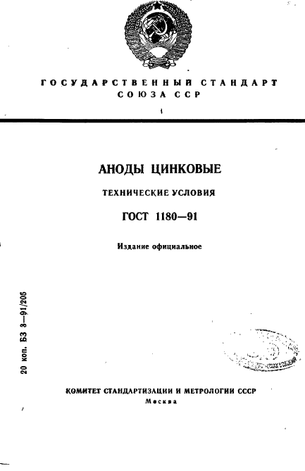

ГОСТ 1180-91 [(http://wiki-number](http://wiki-number/)

ГОСТ 1180-91 [(http://wiki-numbers.r](http://wiki-numbers.r/)

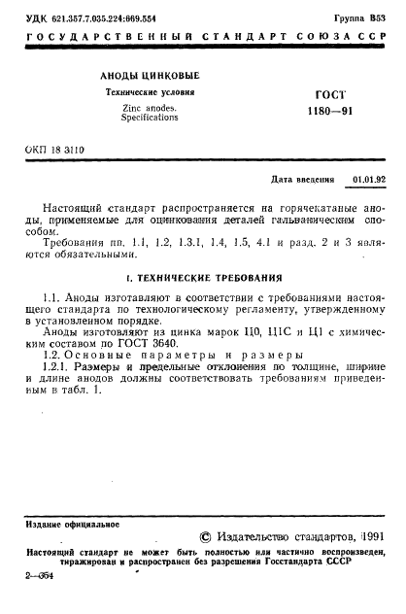

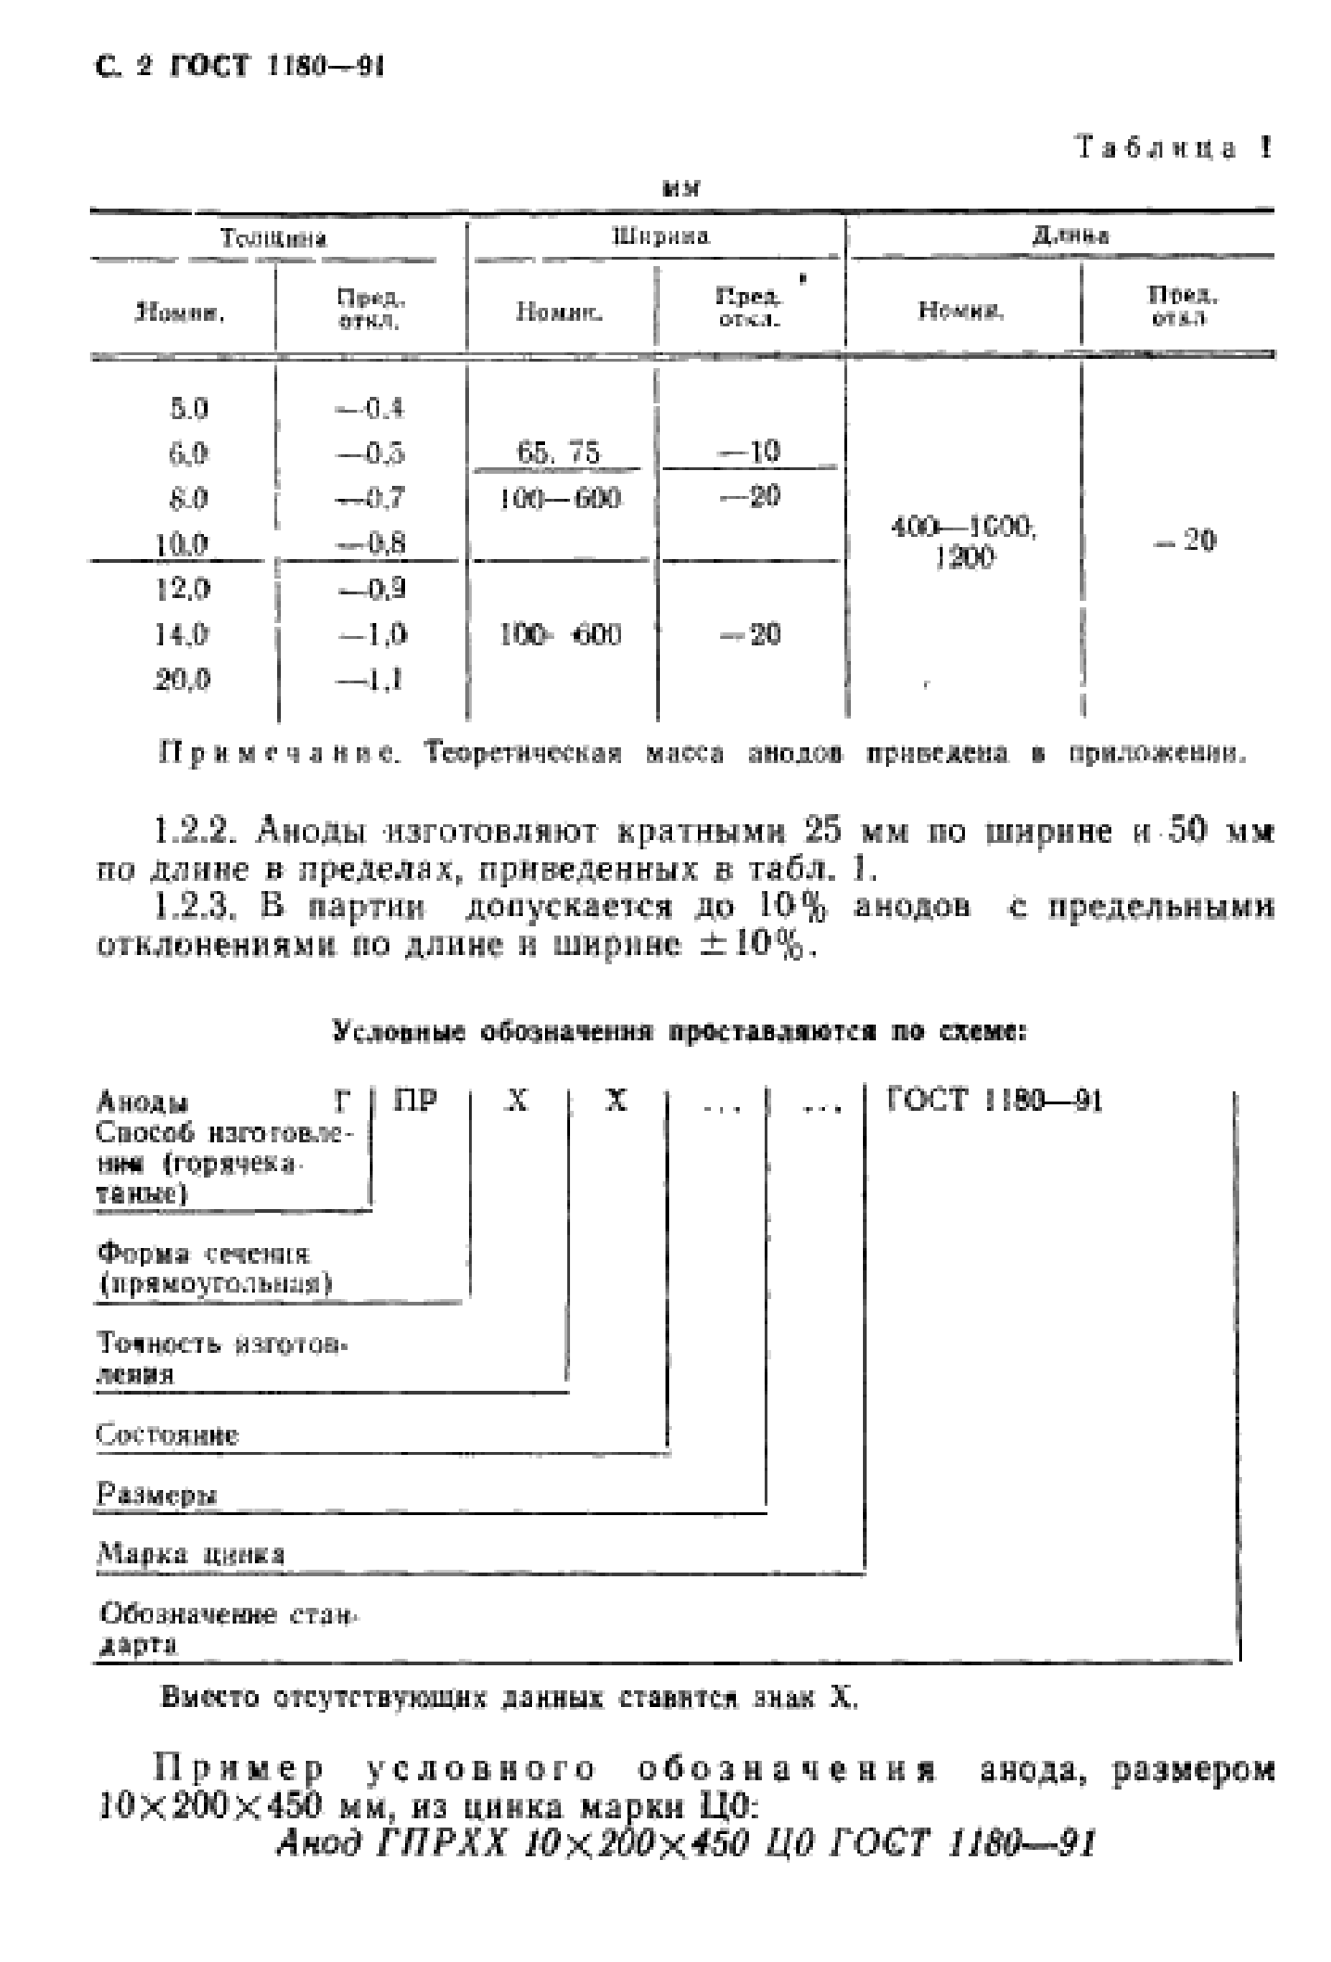

ГОСТ 1180-91 (http://wiki-numbers.ru)

ГОСТ 1180-91 [(http://wiki-n](http://wiki-n/)

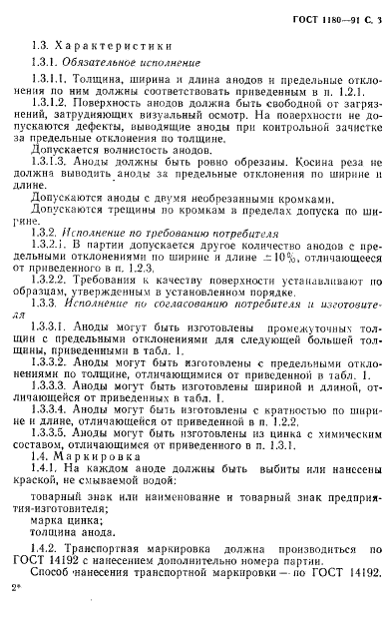

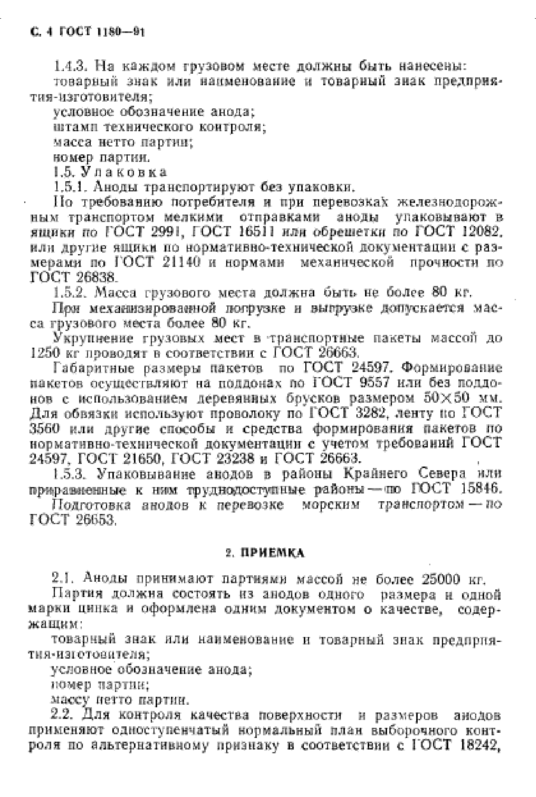

ГОСТ 1180-91 (http://wiki-numbers.ru)

r

ГОСТ 1180-91 [(http://wiki-numbers.](http://wiki-numbers/)

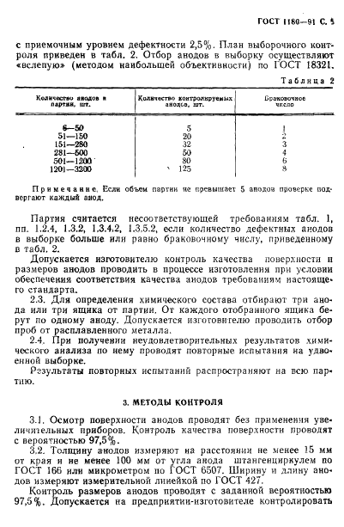

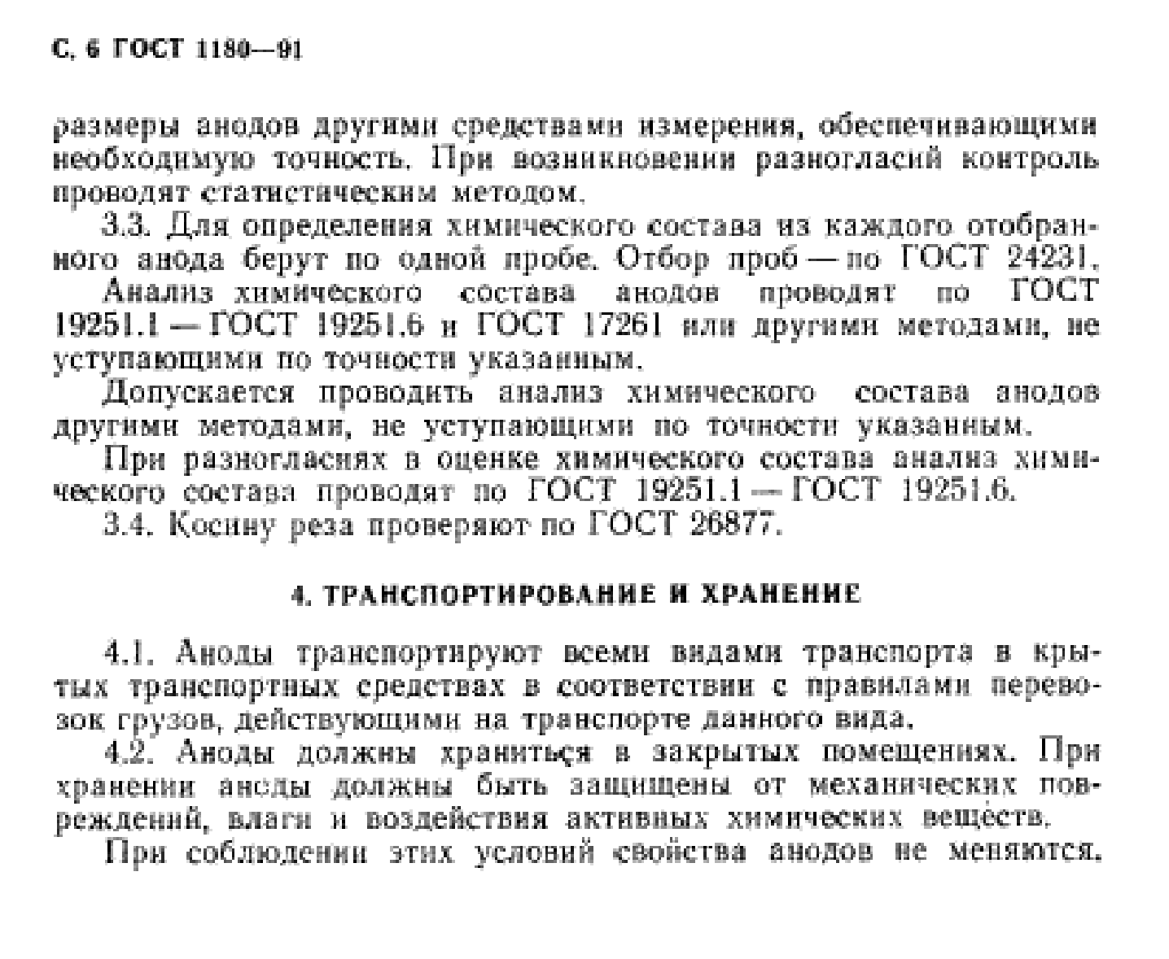

ГОСТ 1180-91 (http://wiki-numbers.ru)

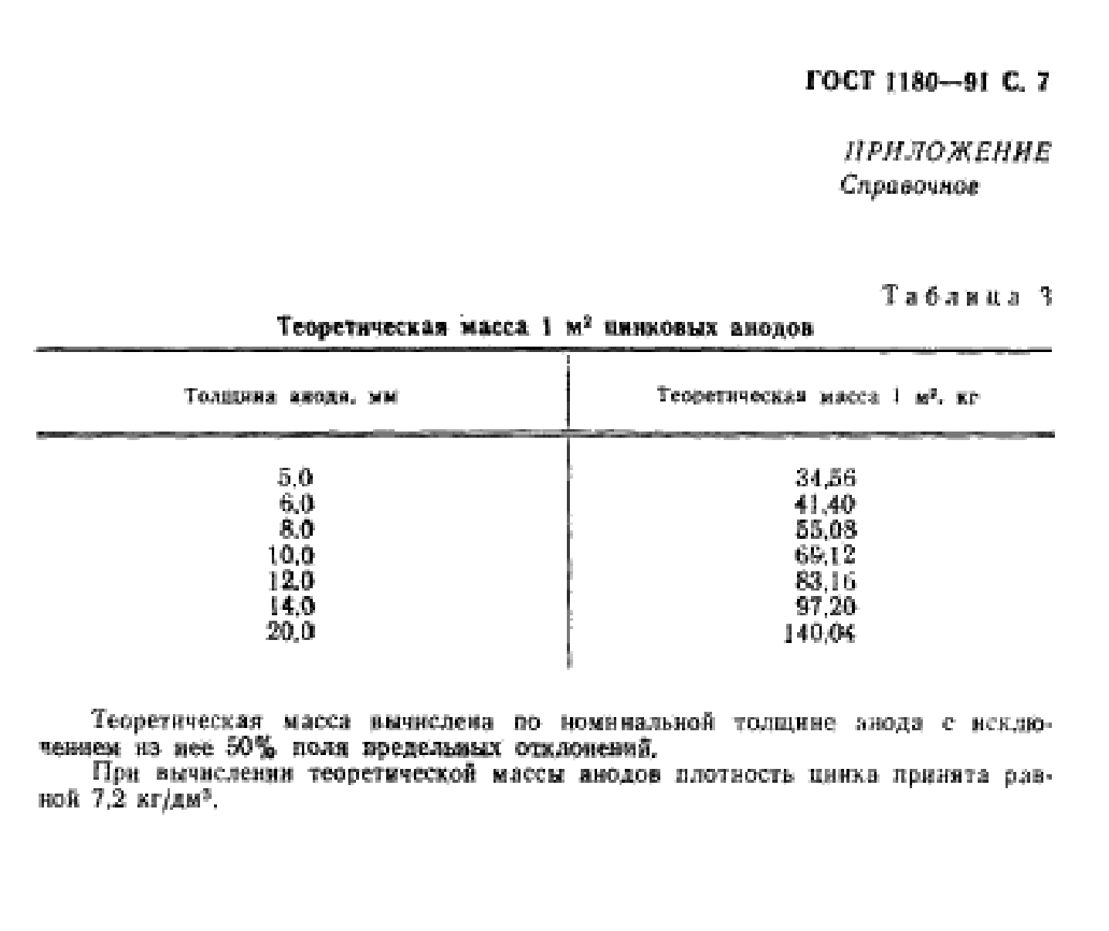

ГОСТ 1180-91 (http://wiki-numbers.ru)

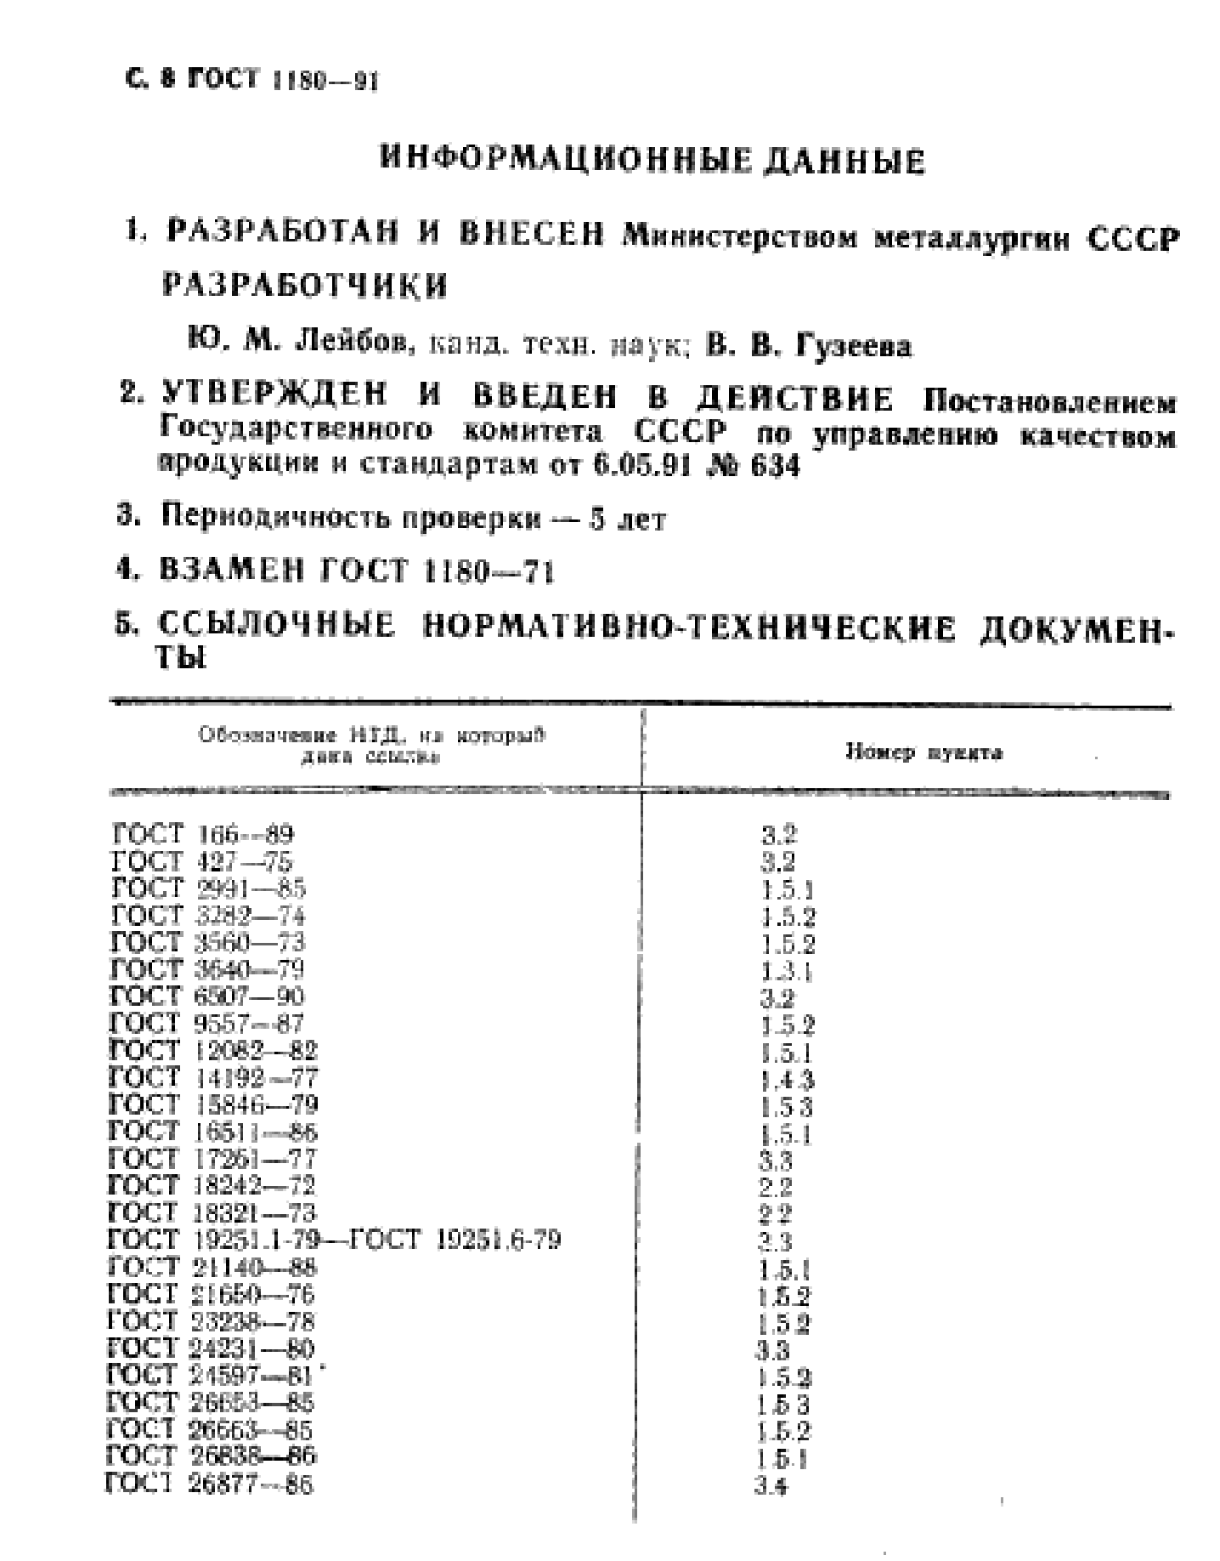

ГОСТ 1180-91 (http://wiki-numbers.ru)

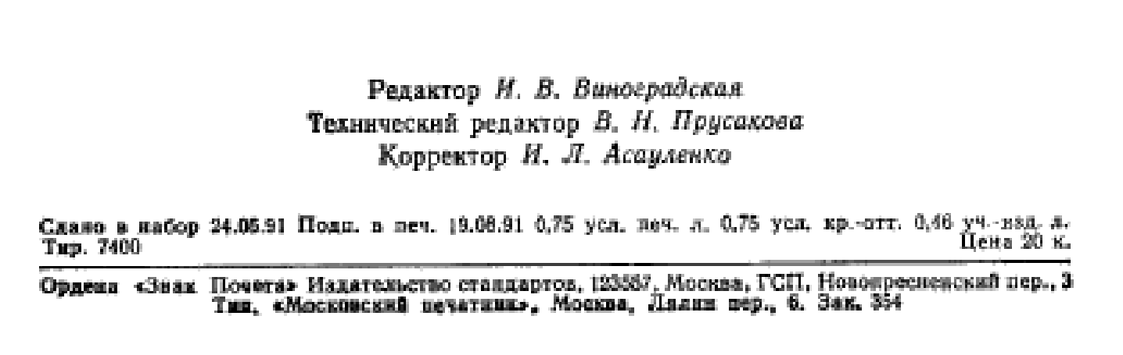

ГОСТ 1180-91 (http://wiki-numbers.ru)

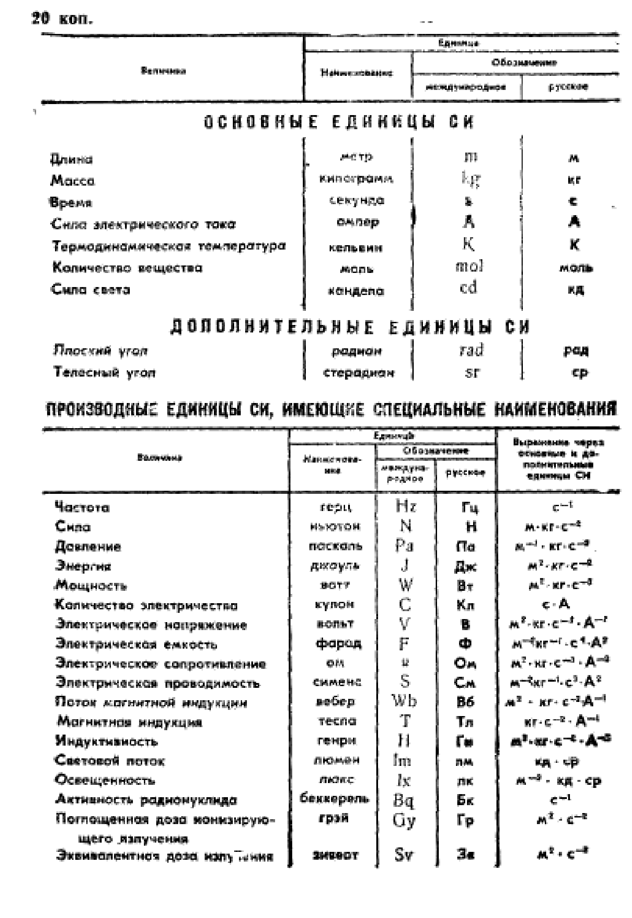

ГОСТ 1180-91 (http://wiki-numbers.ru)